Круиз «Лазурные берега» из Генуи

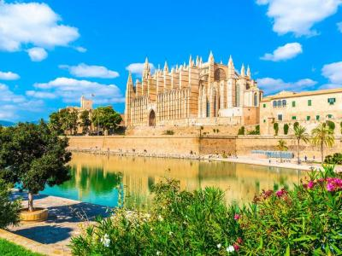
  Стоимость круиза: | от 116 883 руб
  Продолжительность: | 8 дней / 7 ночей
  Судно: | MSC SEAVIEW
  Даты заезда:
  Параметры круиза: | Русская группа

Цена круиза на 1 человека

IB: каюта без окна, Bella | 116 883 руб
OB: каюта с окном, Bella | 138 469 руб
BB: каюта с балконом, Bella | 165 450 руб
BR3: каюта с балконом Deluxe, Fantastica | 174 084 руб
BA: каюта с балконом, Aurea | 192 431 руб
SM: сьют Junior, Aurea | 208 620 руб
SLW: сьют с джакузи Premium, Aurea | 262 582 руб

Особенности круиза

Круизы по Средиземному морю на лайнере MSC SEAVIEW
Цены согласно тарифу "Основная цена"

Программа круиза

День 1 Отправление: 18:00. Страна: Италия
Генуя

Посадка на корабль в порту Генуи.
Отправление из Генуи в 18:00.
День 2 Прибытие: 07:00. Отправление: 18:00. Страна: Италия
Специя

07:00 - Прибытие в порт Специи.
Свободное время для посещения города или экскурсий.
18:00 - Отправление из порта Специи.
День 3 Прибытие: 07:00. Отправление: 19:00. Страна: Италия
Чивитавеккья

07:00 - Прибытие в порт Чивитавеккья (Рим).
Свободное время для посещения города или экскурсий.
19:00 - Отправление из порта Чивитавеккья.
День 4
День в море

День в море.
Свободное время для посещения мероприятий, развлечений и других возможностей, предлагаемых на борту лайнера MSC SEAVIEW.
День 5 Прибытие: 09:00. Отправление: 23:00. Страна: Испания
Пальма-де-Майорка

09:00 - Прибытие в порт Пальмы-де-Майорки.
Свободное время для посещения города или экскурсий.
23:00 - Отправление из порта Пальмы-де-Майорки.
День 6 Прибытие: 08:00. Отправление: 17:00. Страна: Испания
Барселона

08:00 - Прибытие в порт Барселоны.
Свободное время для посещения города или экскурсий.
17:00 - Отправление из порта Барселоны.
День 7 Прибытие: 08:30. Отправление: 17:30. Страна: Франция
Канны

08:30 - Прибытие в Канны.
Свободное время для посещения города или экскурсий.
17:30 - Отправление из порта Канн.
День 8 Прибытие: 07:00. Страна: Италия
Генуя

Прибытие в порт Генуи в 07:00.
Высадка с корабля.

Описание круиза

Маршрут: Генуя - Специя - Чивитавеккья - Пальма-де-Майорка - Барселона - Канны - Генуя

В стоимость круиза входит

- портовые сборы
- услуги русскоговорящих представителей на борту
- в ресторане "шведский стол" на станции напитков: холодная, горячая вода, чай 20 часов в сутки, кофе только во время завтрака
- питание в ресторане "шведский стол": ранний завтрак, завтрак, закуски в пиццерии и гриле, обед, ужин, закуски для полуночников, напитки из бара оплачиваются дополнительно
- питание в ресторане a la carte: завтрак, обед, ужин без напитков (оплачиваются дополнительно)
- развлекательные мероприятия на борту (вечерние представления в театре, живая музыка в барах и лаунжах, анимационные представления, дискотека)
- посещение всех общественных помещений лайнера, включая библиотеку, бассейны, джакузи у бассейнов, детский водный парк, тренажерный зал
- спортивные игры: настольный теннис, мини-гольф, шаффлборд
- услуги воспитателей и аниматоров для детей пяти возрастных групп в мини-клубах – от 6 месяцев до 17 лет
- транспортировка багажа в портах начала и окончания круиза
- пользование плавсредствами для посадки и высадки в портах, где лайнер не причаливает к пристани
- только для пассажиров MSC Yacht Club: Пакет напитков Premium Extra Package, мини-бар в сьютах, интернет-пакет Browse Cruise Package (безлимитный доступ на 2 устройства)

Дополнительно оплачивается

- авиаперелет до места начала / конца круиза
- дополнительные ночи в отелях до / после круиза
- трансферы в порт и обратно в первый и последний день
- медицинская страховка
- страховка от невыезда
- напитки (вода, соки, спиртные напитки, коктейли)
- прочие личные расходы
- оформление визы в страны по маршруту круиза

MSC SEAVIEW  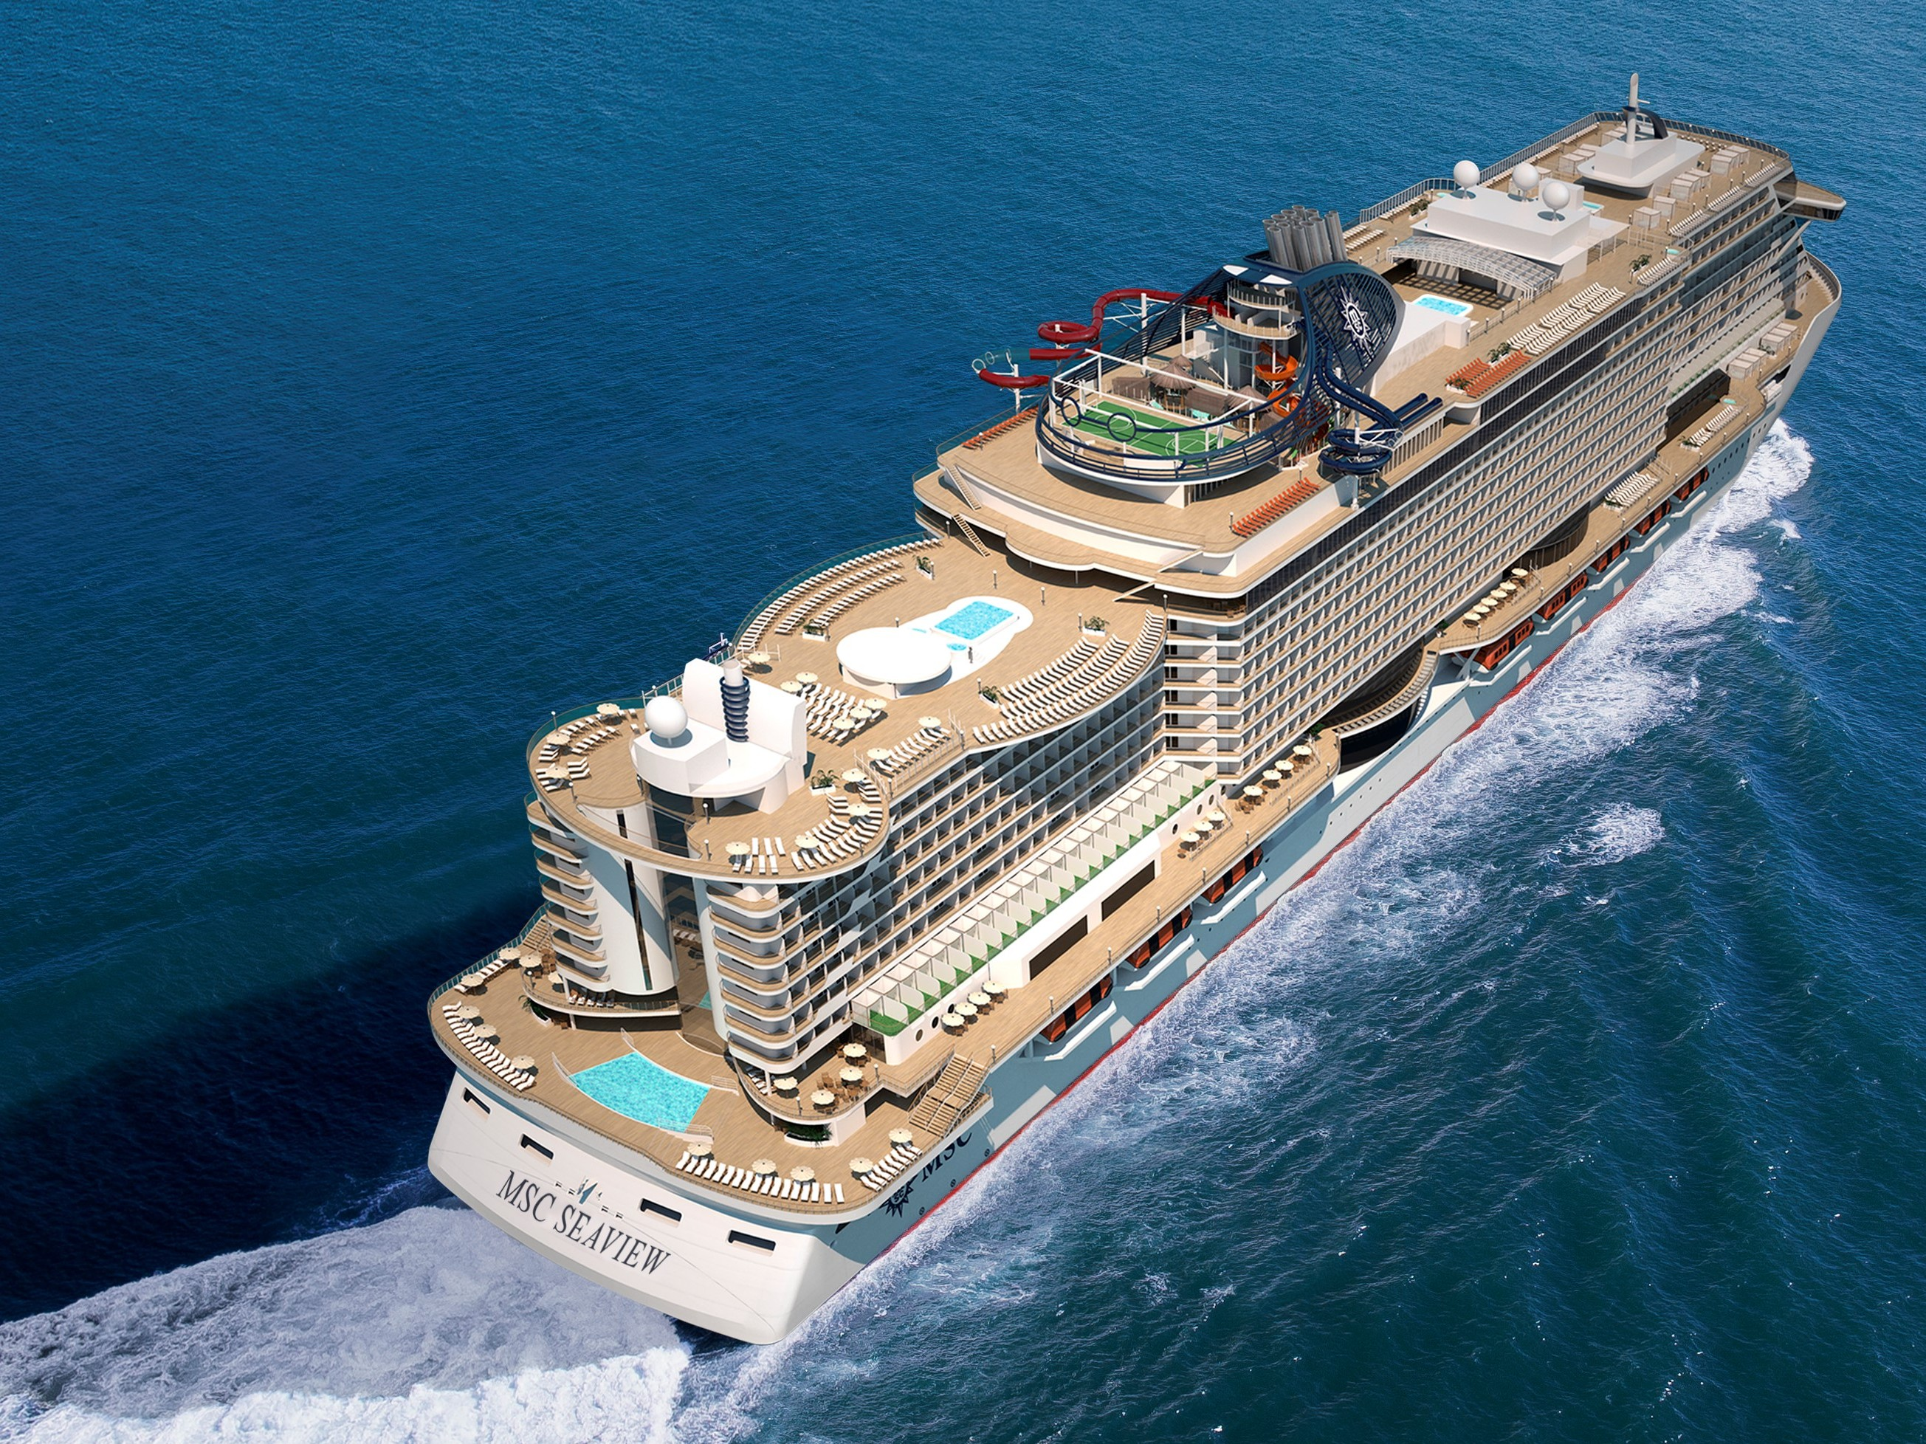 | MSC Seaview – второй из двух лайнеров-близнецов поколения Seaside. Первый круиз был выполнен 10 июня 2018 года из порта Генуи.  Уникальная конструктивная особенность MSC Seaview – великолепный панорамный променад со стеклянными балюстрадами и 360° видом на море. Здесь можно прогуляться, подышать свежим воздухом, посидеть в баре, поужинать в ресторане или заглянуть в один из бутиков; и все это – любуясь умопомрачительными морскими пейзажами, ведь вокруг, насколько хватает глаз, плещется ласковое голубое море.

